宁夏医科大学学生微信平台缴费操作指南

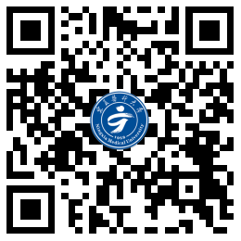
宁夏医科大学统一支付平台

- 通过微信扫码 “宁夏医科大学统一支付平台”二维码登录。进入“学生网上缴费系统”。
用户名： 准考证号 密 码： 准考证号
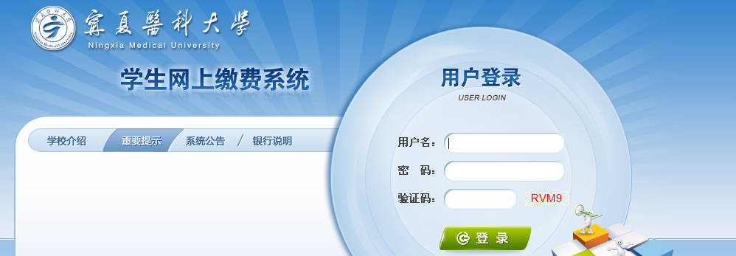
- 登录成功后点击“缴费”，查看欠费信息，勾选需要缴费的项目并核对金额，点击“下一步”，选择“微信支付”，截图保存二维码。每次缴费都要生成新的支付二维码，切记随意扫描他人学号生成的二维码。
1.登陆后出现如下界面：
2.点击：缴费，查看欠费信息：
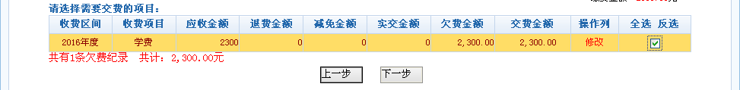
3.点击→下一步(选择微信支付):
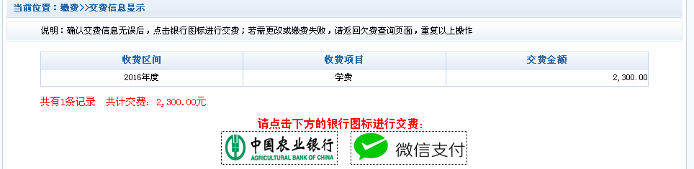
4.进入微信平台，通过“扫一扫”功能扫描已保存在手机相册中的二维码进行支付。微信支付时先确认收款方为“宁夏医科大学”后再支付。
5.缴费平台开放时间：每天24小时开通。

三、其他：
1. 查询缴费记录：点击“交易记录查询”即可。
2. 支付过程中如有问题，请拨打财务处结算科电话6980069。

